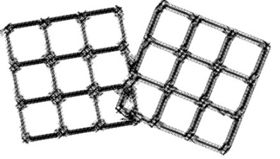火柴棒

任務一：拿走 8 根木棍，留下 4 個一樣大的正方形

任務二：拿走 9 根木棍，留下 4 個一樣大的正方形

任務三：拿走 11 根木棍，留下 4 個一樣大的正方形

任務四：拿走 12 根木棍，留下 3 個一樣大的正方形

任務五：拿走 4 根木棍，留下 6 個一樣大的正方形

任務六：拿走 4 根木棍，留下 5 個一樣大的正方形

任務七：拿走 6 根木棍，留下 5 個一樣大的正方形

特務一：拿走 9 根木棍，留下 3 個正方形

特務二：拿走 5 根木棍，留下 5 個正方形

特務三：拿走 9 根木棍，留下 2 個正方形

特務四：拿走 3 根木棍，留下 6 個正方形

特務五：拿走 4 根木棍，留下 5 個正方形

特務六：拿走 11 根木棍，留下 3 個正方形

特務七：拿走 6 根木棍，留下 3 個正方形

* 動動腦，如何在只移動一根火柴棒的情況下完成下列等式？

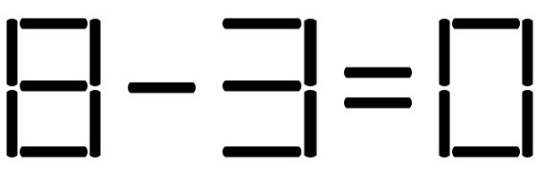第一題

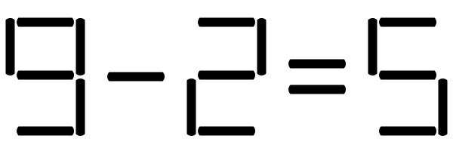第二題

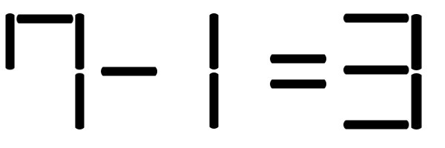第三題

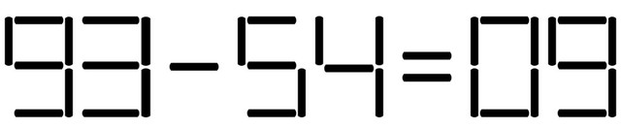第四題

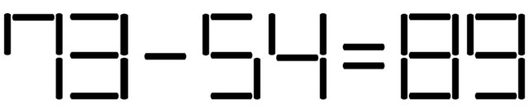第五題

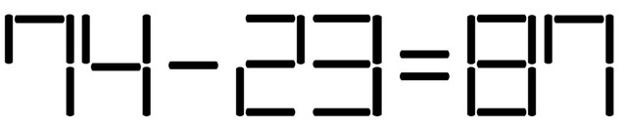第六題

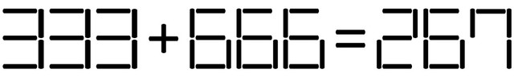第七題

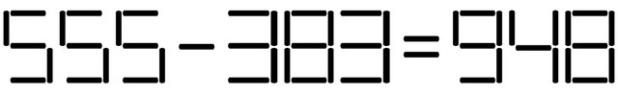第八題